“Transformer学习逻辑“开题报告

研究内容
为什么要研究大语言模型如何学习逻辑表达式？
1. 大语言模型要处理自然语言
- 自然语言中有充分多的逻辑关系，例如“如果……那么……”，“……不成立”等等
- 不同的逻辑关系之间需要演绎推理，进行综合
- 目前的大语言模型依然可能存在幻觉：例如A能推导出B，B成立时，大语言模型可能会觉得A也成立。
2. 逻辑表达式对研究大语言模型的数学能力有帮助
- 逻辑表达式是最简单的数学表达式（它的变量和输出都只有0或1）
- 定理证明的本质是多步逻辑推理（例如：平面几何证明过程就是许多“如果那么”）

逻辑表达式
它由若干个变量 (p,q,r …) 和逻辑运算符、括号组成
表达式本身可看作变量 p,q… 等的函数 $f(p,q,…)$ ，它的取值只能是 {0,1}

1.1.1基本逻辑运算符：
与（and）
x | y | x & y
0 | 0 | 0
0 | 1 | 0
1 | 0 | 0
1 | 1 | 1
或（or）
x | y | x | y
0 | 0 | 0
0 | 1 | 1
1 | 0 | 1
1 | 1 | 1
非（not）
x | ~ x
0 | 1
1 | 0
蕴含（implies）$\left(a→b\right)=(b | \sim a)$
x | y | x $→$ y
0 | 0 | 1
0 | 1 | 1
1 | 0 | 0
1 | 1 | 1
1.1.2中缀表达式：
- 平时最常用的表达形式。
- 双目运算符的两个输入写在运算符的两边
- 单目运算符的输入写在运算符后面
- example: p&q, (p|~p), (p|q)|(p|~q) 等等
1.1.3后缀表达式（逆波兰表达式）：
- 是按照出栈顺序维护的表达式
- 双目运算符的两个输入按顺序写在运算符的前面
- 单目运算符的输入写在运算符前面
- Example: pq&, pp~|, pq|pq~|| 等等
- 后缀表达式不需要使用括号，就能唯一确定取值。
- 后缀表达式长度 = 字母总数 + 算符总数
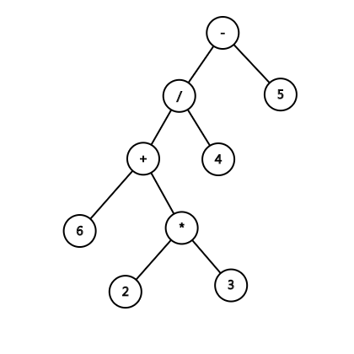
1.1.4表达式树:
example: (6+(2*3))/4-5

- 后缀表达式 ⇋ 表达式树 ⇋ 普通表达式（唯一对应）

重言式
重言式指一个逻辑表达式总是真，不论所有变量如何取值。
Examples:
- A$→$A
A能推出A。
- ((A$→$B)&(B$→$C)) $→$(A$→$C)
如果A推出B并且B推出C，那么A推出C。（三段式）
- ((A$→$B)&(A$→$~B)) $→$(~A)
如果A推出B并且A推出非B，那么非A。（归谬式）

1.3模型需学习的内容
1.3.1表达式求值:
计算逻辑表达式函数
$$f(p_{1},p_{2},…)$$
在定点 $\left(p_{1},p_{2},…,p_{n}\right)$ 上的值。
由于 $p_{l}∈\left\{0,1\right\}$，且 $0=not(1)$ ，所以表达式等价于单变量的 $f(p)，$
表达式求值就是求 $f(1)$的值，因此这是一个二分类问题。
1.3.2重言式判定：
所有的表达式要么是重言式，要么是非重言式，因此这是一个二分类问题。

研究方法

2.1数据划分
为了充分理解Transformer模型的学习过程，合理的实验设定和数据集划分策略至关重要。
2.1.1表达式求值：
2.1.2重言式判定：
重言式与非重言式在数据集中的占比相等

2.2模型泛化
2.2.1表达式求值：
2.2.2重言式判定：

3. 预期目标结果
与真实语言任务相比，逻辑任务具有许多优势。首先，它们的规则简单明确，易于理解和实现。逻辑任务的数据生成过程完全受控，可以精确地控制训练集和测试集的划分，从而更准确地评估模型的泛化能力。此外，由于任务简单，训练时需要的数据量 比较小，模型规模也相对较小，对于现象研究来说，所需的计算资源比较小，使得我们能够快速迭代和优化模型。 更重要的是，通过逻辑任务，我们可以深入理解大语言模型在处理真实语言问题时的内部机制。尽管逻辑任务相对简化，但它们仍然捕捉到了真实语言处理中的部分关键特征。我们可以通过可视化神经元激活、注意力权重等方式，来解释模型是如何一步步得出输出结果的。这对于理解Transformer等深度神经网络的工作机制具有重要意义。这种从简单到复杂、从可控到真实的研究范式，有助于我们逐步揭示大语言模型的本质。

